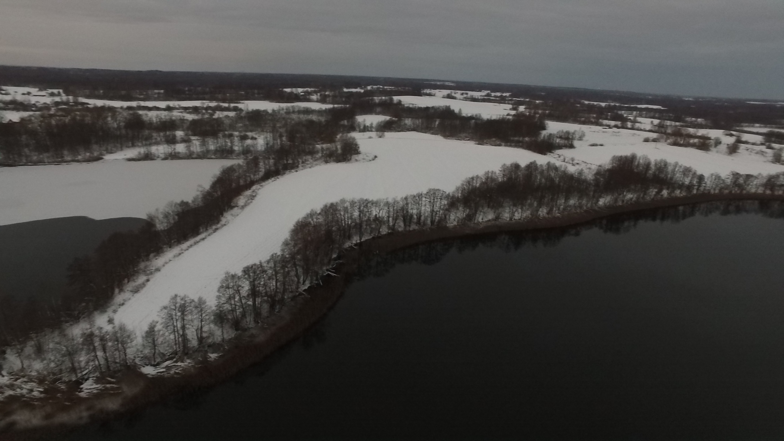
Земельный участок
на землях СПК «Маяк Браславский» вблизи д. Даубли

